Załącznik do uchwały Nr ……………………
Sejmiku Województwa Kujawsko-Pomorskiego
z dnia ………………... r.

Plan działań krótkoterminowych w zakresie pyłu zawieszonego PM2,5 dla strefy miasto Włocławek.

PLAN DZIAŁAŃ KRÓTKOTERMINOWYCH

Podstawy prawne PDK
Podstawą prawną do opracowania Planu działań krótkoterminowych (PDK) dla strefy miasto Włocławek jest art. 92 ust. 1 ustawy z dnia 27 kwietnia 2001 r. Prawo ochrony środowiska (POŚ)
(t.j. Dz. U. z 2021 r. poz. 1973 ze zm.), zgodnie z którym w przypadku ryzyka wystąpienia w danej strefie przekroczenia poziomu alarmowego, informowania, dopuszczalnego lub docelowego substancji
w powietrzu, zarząd województwa, w terminie 12 miesięcy od dnia otrzymania informacji o tym ryzyku od Głównego Inspektora Ochrony Środowiska, opracowuje i przedstawia do zaopiniowania właściwym wójtom, burmistrzom lub prezydentom miast i starostom projekt uchwały w sprawie planu działań krótkoterminowych, w którym ustala się działania mające na celu:
- zmniejszenie ryzyka wystąpienia takich przekroczeń,
- ograniczenie skutków i czasu trwania zaistniałych przekroczeń.

Analiza stanu jakości powietrza w strefie
Dla strefy miasto Włocławek (kod strefy: PL0403) Plan działań krótkoterminowych określa się
dla następującego zanieczyszczenia: pyłu zawieszonego PM2,5.
Dopuszczalny poziom stężeń pyłu zawieszonego PM2,5 ze względu na ochronę zdrowia ludzi – do osiągnięcia i utrzymania w strefie, a także dopuszczalną częstość jego przekraczania, według rozporządzenia Ministra Środowiska z dnia 24 sierpnia 2012 r. w sprawie poziomów niektórych substancji w powietrzu (t.j. Dz. U. z 2021 r. poz. 845) przedstawia poniższa tabela.

Tabela 1. Poziomy dopuszczalne, poziom: informowania, alarmowy substancji w powietrzu, dopuszczalna częstość przekraczania poziomów dopuszczalnych oraz termin ich osiągnięcia
Nazwa substancji | Okres uśredniania wyników pomiarów | Poziom dopuszcza-lny  [μg/m³] | Poziom informowania  [μg/m³] | Poziom alarmo-wy  [μg/m³] | Dopuszczalna częstość przekraczania poziomu dopuszczalnego w roku kalendarzowym | Termin osiągnięcia poziomów dopuszczalnych
Pył zawieszony PM2,5 | rok kalendarzowy | 25  (faza I) | - | - | - | 2015
Pył zawieszony PM2,5 | rok kalendarzowy | 20  (faza II) | - | - | - | 2020
Dla standardu jakości powietrza odnoszącego się do stężeń średniorocznych pyłu zawieszonego PM2,5 określony został poziom dopuszczalny, który został podzielony na dwie fazy. W fazie I
(do końca 2019 r.) obowiązywał poziom dopuszczalny średniorocznego stężenia pyłu zawieszonego PM2,5 wynoszący 25 µg/m³, natomiast w fazie II, która rozpoczęła się od 1 stycznia 2020 r., obowiązuje poziom dopuszczalny wynoszący 20 µg/m³. Dla pyłu PM2,5 w przepisach prawa nie został określony natomiast poziom normatywny dla oddziaływania krótkoterminowego (godzinnego, średniego dobowego), ani też poziom informowania czy alarmowy.
W strefie miasto Włocławek monitorowanie stanu jakości powietrza ma charakter ciągły
i wykonywane jest przez Główny Inspektorat Ochrony Środowiska, Regionalny Wydział Monitoringu Środowiska w Bydgoszczy.
Monitoring zanieczyszczenia powietrza pyłem zawieszonym PM2,5 w latach 2016-2020 w strefie miasto Włocławek realizowany był w oparciu o 2 stacje pomiarowe, zlokalizowane przy ulicy Okrzei i Gniazdowskiego 7. W Tabeli poniżej przedstawiono wyniki stężeń średniorocznych za ww. lata.

Tabela 2. Stężenia średnioroczne pyłu zawieszonego PM2,5 we Włocławku w latach 2016-2020
Kod stacji | Adres stacji | a/m* | Stężenie średnioroczne pyłu PM2,5 [µg/m³]
Kod stacji | Adres stacji | a/m* | 2016 | 2017 | 2018 | 2019 | 2020
KpWloclOkrze | Włocławek ul. Okrzei | a | - | - | 20,8** | 22,9 | 19,0
KpWloclGniaz | Włocławek ul. Gniazdowskiego 7 | m | 21,0*** | 20,7 | 23,4 | 17,1 | 17,0
* a automatyczna, m - manualna,
** seria niekompletna, ponieważ pomiary rozpoczęto 1 maja 2018 roku,
*** pomiary prowadzono przy ul. Sielskiej, stanowisko przeniesione w marcu 2017 roku na ul. Gniazdowskiego.

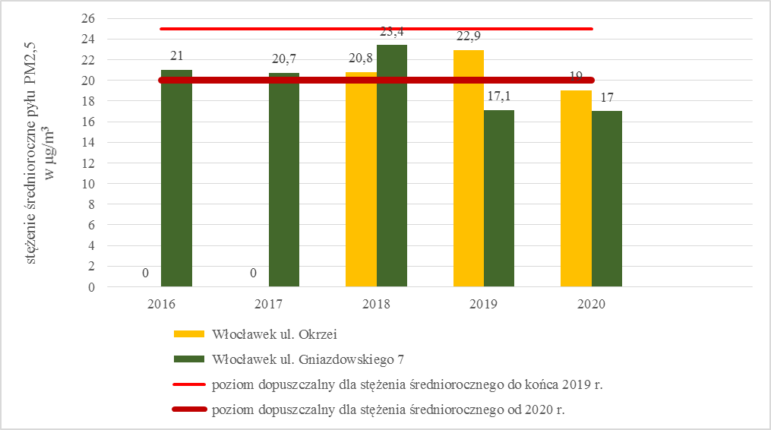
Rysunek 1. Stężenie średnioroczne pyłu zawieszonego PM2,5 notowane na stacjach pomiarowych
we Włocławku z uwzględnieniem poziomów dopuszczalnych w I fazie (do końca 2019 r.)
i w II fazie (od 2020 r.)
Powyższa tabela oraz wykres, wskazują na brak przekroczeń poziomu dopuszczalnego pyłu zawieszonego PM2,5 na obu stacjach we Włocławku w latach 2016-2020.
Od początku roku 2020 dla pyłu PM2,5 zaczął obowiązywać poziom dopuszczalny wynoszący
20 µg/m³. W 2021 r. w strefie miasto Włocławek stwierdzono ryzyko wystąpienia przekroczenia średniorocznego poziomu dopuszczalnego pyłu zawieszonego PM2,5, o czym Główny Inspektorat Ochrony Środowiska w Warszawie, działając poprzez Regionalny Wydział Monitoringu Środowiska w Bydgoszczy, powiadomił Zarząd Województwa Kujawsko-Pomorskiego pismami:
- z dnia 25 marca 2021 r., znak: RWMS-BY.542.22.2021.JP (informacja dotyczyła stacji Państwowego Monitoringu Środowiska (PMŚ) zlokalizowanej przy ul. Okrzei we Włocławku),
- z dnia 27 września 2021 r., znak: DM/BD/542/31/2021/JP (informacja dotyczyła stacji PMŚ zlokalizowanej przy ul. Gniazdowskiego 7).

Jako przyczyna wystąpienia ryzyka przekroczeń poziomu dopuszczalnego pyłu zawieszonego PM2,5 została wskazana emisja z sektora bytowo-komunalnego.
Potencjalnymi źródłami przekroczeń poziomu dopuszczalnego pyłu zawieszonego PM2,5 w powietrzu w strefie miasto Włocławek są zatem emisje antropogeniczne, związane przede wszystkim
z ogrzewaniem indywidualnym opartym o paliwa stałe. Wpływ na wysokie stężenia pyłu zawieszonego PM2,5 w powietrzu mają także uwarunkowania czasowo-przestrzenne przedstawione
w tabeli poniżej.

Tabela 3. Uwarunkowania czasowo-przestrzenne możliwości występowania wysokich wartości stężeń pyłu zawieszonego PM2,5
Okres w roku | Warunki meteorologiczne  sprzyjające kumulacji zanieczyszczeń | Obszar zagrożeń | Źródło
okres grzewczy (październik – kwiecień) | występowanie warstwy inwersyjnej,  niskie temperatury (poniżej -10°C),  niskie prędkości wiatru oraz cisze | w szczególności dzielnice miasta z ogrzewaniem indywidualnym, węglowym | spalanie węgla, drewna, biomasy i odpadów  w kotłach do ogrzewania indywidualnego
okres letni  (maj – wrzesień) | niskie prędkości wiatru oraz cisze | ogrody działkowe  na terenie miasta, wysokie temperatury powietrza, lasy, łąki | wypalanie łąk, ściernisk, pożary, ogniska
cały rok | niskie prędkości wiatru oraz cisze | kaniony uliczne o bardzo dużym natężeniu ruchu | ruch samochodowy

Warunkami sprzyjającymi wysokim stężeniom pyłu zawieszonego PM2,5 w powietrzu są szczególnie niekorzystne warunki meteorologiczne – występowanie niskich temperatur, brak wiatru oraz inwersja termiczna. Z takimi warunkami atmosferycznymi mamy do czynienia przede wszystkim w półroczu chłodnym (I-III, X-XII), związanym z intensywnym stosowaniem paliw w sektorze komunalno-bytowym.

Wyniki przedstawione w poniższej tabeli i na wykresie wskazują, że najwyższe stężenia średnie pyłu PM2,5 w latach 2016-2020 we Włocławku występowały w okresach chłodnych (I-III, X-XII), związanych z intensywnym stosowaniem paliw w sektorze komunalno-bytowym i niekorzystnymi warunkami meteorologicznymi.

Tabela 4. Stężenia średnie pyłu zawieszonego PM2,5 we Włocławku w latach 2016-2020 z półrocza chłodnego
Kod stacji | Adres stacji | a/m* | Stężenie pyłu PM2,5 średnie z półrocza chłodnego [µg/m³]
Kod stacji | Adres stacji | a/m* | 2016 | 2017 | 2018 | 2019 | 2020
KpWloclOkrze | Włocławek ul. Okrzei | a | - | - | 34,6** | 31,1 | 25,2
KpWloclGniaz | Włocławek  ul. Gniazdowskiego 7 | m | 27,2*** | 29,3 | 32,8 | 22,8 | 22,6
* a - automatyczna, m - manualna,
** seria niekompletna, ponieważ pomiary rozpoczęto 1 maja 2018 roku,
*** pomiary prowadzono przy ul. Sielskiej, stanowisko przeniesione w marcu 2017 roku na ul. Gniazdowskiego.

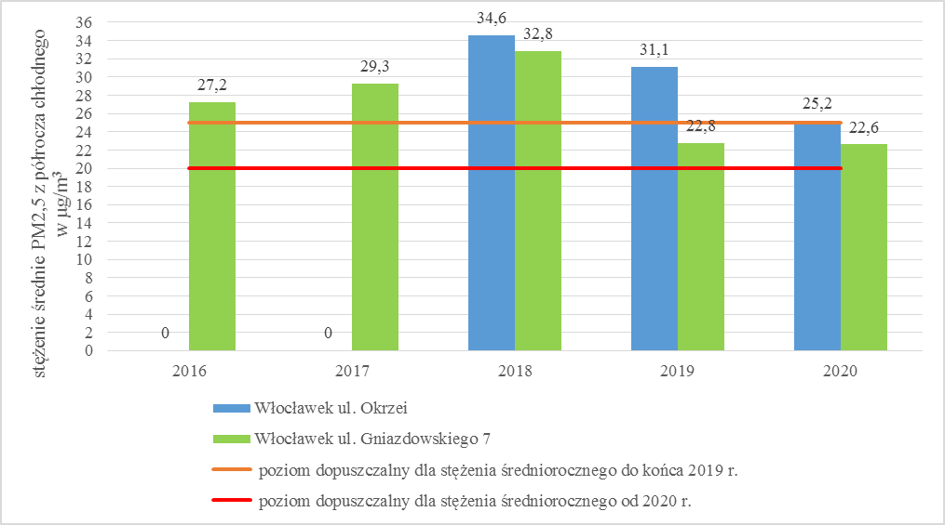
Rysunek 2. Stężenie średnie pyłu PM2,5 z półrocza chłodnego notowane na stacjach pomiarowych
we Włocławku z uwzględnieniem poziomów dopuszczalnych w I fazie (do końca 2019 r.)
i w II fazie (od 2020 r.)
W okresach ciepłych (IV-IX) stężenia średnie pyłu zawieszonego PM2,5 w latach 2016-2020
we Włocławku wynosiły poniżej 15 µg/m³, co przedstawia poniższa tabela oraz wykres.

Tabela 5. Stężenia średnie pyłu zawieszonego PM2,5 we Włocławku w latach 2016-2020 z półrocza ciepłego
Kod stacji | Adres stacji | a/m* | Stężenie pyłu PM2,5 średnie z półrocza ciepłego [µg/m³]
Kod stacji | Adres stacji | a/m* | 2016 | 2017 | 2018 | 2019 | 2020
KpWloclOkrze | Włocławek ul. Okrzei | a | - | - | 12,4** | 14,8 | 13,2
KpWloclGniaz | Włocławek  ul. Gniazdowskiego 7 | m | 14,7*** | 12,3 | 14,2 | 11,5 | 11,4
* a - automatyczna, m - manualna,
** seria niekompletna, ponieważ pomiary rozpoczęto 1 maja 2018 roku,
*** pomiary prowadzono przy ul. Sielskiej, stanowisko przeniesione w marcu 2017 roku na ul. Gniazdowskiego.

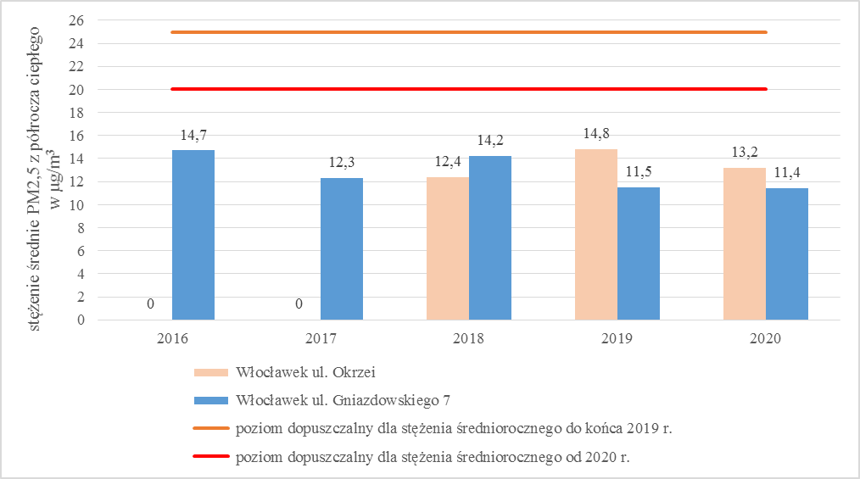
Rysunek 3. Stężenie średnie pyłu PM2,5 z półrocza ciepłego notowane na stacjach pomiarowych
we Włocławku z uwzględnieniem poziomów dopuszczalnych w I fazie (do końca 2019 r.)
i w II fazie (od 2020 r.)

Reasumując stwierdzić należy, że występowanie wysokich stężeń pyłu zawieszonego PM2,5
w powietrzu w strefie miasto Włocławek związane jest z ogrzewaniem budynków w sezonie zimowym.

Sposób i tryb powiadamiania przez Wojewódzkie Centrum Zarządzania Kryzysowego (WCZK) o ryzyku bądź o zaistnieniu przekroczenia poziomu dopuszczalnego dla pyłu zawieszonego PM2,5
W przypadku ryzyka wystąpienia lub wystąpienia przekroczenia poziomu dopuszczalnego pyłu PM2,5 w powietrzu w danej strefie, Główny Inspektor Ochrony Środowiska powiadamia o tym Wojewódzkie Centrum Zarządzania Kryzysowego w Bydgoszczy.
Wyznacza się dla strefy miasto Włocławek jeden poziom powiadomienia w ramach PDK:
- Poziom I - Ostrzeżenie dotyczące ryzyka przekroczenia lub przekroczenia poziomu dopuszczalnego pyłu zawieszonego PM2,5 w powietrzu.

Warunki ogłaszania poziomu PDK
W tabeli poniżej zestawiono warunki, jakie decydują o konieczności ogłoszenia wskazanego poziomu PDK. Ilekroć w PDK jest mowa o poziomie dopuszczalnym, należy rozumieć ten wskazany
w rozporządzeniu Ministra Środowiska z dnia 24 sierpnia 2012 r. w sprawie poziomów niektórych substancji w powietrzu (t.j. Dz. U. z 2021 r. poz. 845), dotyczący pyłu zawieszonego PM2,5.

Tabela 6. Warunki ogłaszania poszczególnych poziomów PDK
Poziom PDK | Warunki ogłoszenia
Poziom 1  OSTRZEŻENIE | Ogłaszany w przypadku otrzymania informacji z GIOŚ o ryzyku wystąpienia przekroczenia lub o wystąpieniu przekroczenia poziomu dopuszczalnego pyłu zawieszonego PM2,5.

Powiadomienie ma formę komunikatu wydawanego przez WCZK w Bydgoszczy po otrzymaniu informacji od GIOŚ o ryzyku wystąpienia przekroczenia bądź o przekroczeniu stężenia substancji objętej niniejszym Planem. Komunikat wydany przez WCZK Kujawsko-Pomorskiego Urzędu Wojewódzkiego w Bydgoszczy zawiera informacje o:
- ogłoszonym Ostrzeżeniu oraz zanieczyszczeniu, którego stężenie zostało przekroczone lub istnieje ryzyko jego przekroczenia,
- dacie wystąpienia ryzyka przekroczenia lub przekroczenia pyłu zawieszonego PM2,5,
- przyczynach wystąpienia sytuacji ponadnormatywnej,
- obszarze, na którym obowiązuje ogłoszone Ostrzeżenie,
- czasie obowiązywania Ostrzeżenia,
- zagrożeniu w czasie trwania Ostrzeżenia, w tym możliwe negatywne skutki dla zdrowia oraz grupy ludności wrażliwe na pogarszającą się jakość powietrza,
- zaleceniach dla ludności i koniecznych do podjęcia środków ostrożności,
- zaleceniach dla ludności, w szczególności grup osób wrażliwych (dzieci oraz osób starszych),
- działaniach krótkoterminowych, które należy podjąć w czasie trwającego Ostrzeżenia,
- kontakt do odpowiednich służb.

Komunikaty te przekazywane są przez WCZK w przypadku:
Ostrzeżenia (poziom I) do:
- Centrum Zarządzania Kryzysowego Miasta Włocławek,
- Prezydenta Miasta Włocławek,
- społeczeństwa.

Ogólna strategia udostępniania informacji zainteresowanym stronom
Sposoby przekazywania informacji o ryzyku przekroczenia lub o przekroczeniu poziomu dopuszczalnego pyłu zawieszonego PM2,5 w powietrzu:
- poprzez Regionalny System Ostrzegania (RSO),
- wywieszanie ogłoszeń na terenie urzędów lub w sposób zwyczajowo przyjęty na danym terenie (np. poprzez zmieszczenie informacji na stronie urzędu),
- przekazywanie w sposób zwyczajowo przyjęty komunikatów do placówek oświatowych, opiekuńczych, szpitali, przychodni i placówek opieki społecznej,
- informowanie poprzez lokalne rozgłośnie, ogłoszenia prasowe, Internet lub w inny zwyczajowo przyjęty sposób podczas zapowiedzi prognoz pogody w telewizji, w radiu.

Obowiązki związane z realizacją PDK

Sposób postępowania organów, instytucji i podmiotów korzystających ze środowiska oraz zachowania się obywateli w przypadku wystąpienia przekroczeń
Wszelkie działania krótkoterminowe są zarządzane, inicjowane, kontrolowane i kończone przez Wojewódzkie Centrum Zarządzania Kryzysowego Kujawsko-Pomorskiego Urzędu Wojewódzkiego w Bydgoszczy.

Ustawa POŚ określa obowiązki i odpowiedzialność za poszczególne elementy PDK:
- Zarząd Województwa Kujawsko-Pomorskiego odpowiada za opracowanie projektu Planu działań krótkoterminowych i przeprowadzenie konsultacji z Prezydentem Miasta Włocławek,
- Sejmik Województwa – odpowiada za uchwalenie PDK,
- Główny Inspektor Ochrony Środowiska (w tym Regionalny Wydział Monitoringu Środowiska w Bydgoszczy) odpowiada za:
  - monitoring jakości powietrza zgodnie z wymogami stawianymi przez Państwowy Monitoring Środowiska,
  - powiadamianie organów o stanie jakości powietrza i ryzyku wystąpienia lub wystąpieniu przekroczeń poziomów dopuszczalnych substancji w powietrzu,
- Wojewódzki Inspektor Ochrony Środowiska sprawuje nadzór w zakresie terminowego uchwalania PDK oraz wdrażania PDK przez organy, instytucje oraz podmioty uczestniczące w jego realizacji,
- Instytut Ochrony Środowiska – Państwowy Instytut Badawczy wykonuje modelowanie matematyczne transportu i przemian substancji w powietrzu oraz analizę wyników tego modelowania na potrzeby m.in. określania ryzyka wystąpienia przekroczenia poziomu dopuszczalnego pyłu PM2,5 w powietrzu albo informacji o wystąpieniu przekroczenia tego poziomu,
- Wojewódzkie Centrum Zarządzania Kryzysowego Kujawsko-Pomorskiego Urzędu Wojewódzkiego w Bydgoszczy odpowiada za:
- ogłoszenie Ostrzeżenia,
- niezwłocznie powiadamianie społeczeństwa i podmiotów określonych w PDK o konieczności podjęcia określonych działań wskazanych dla ogłoszonego poziomu PDK,
- współdziałanie z centrum zarządzania kryzysowego organów administracji publicznej niższego szczebla,
- nadzór nad funkcjonowaniem systemu wykrywania i alarmowania oraz systemu wczesnego ostrzegania ludności,
- współpracę z podmiotami realizującymi monitoring środowiska,
- dokumentowanie działań podejmowanych przez centrum w ramach realizacji PDK,
- uzupełnienie zapisów Planów Zarządzania Kryzysowego o wskazania realizacji PDK,
- zamieszczanie powiadomień o ogłoszeniu Ostrzeżenia, jego obszarze, czasie trwania, powodach wystąpienia oraz o zaleceniach dla ludności,
- przekazywania Zarządowi Województwa Kujawsko-Pomorskiego sprawozdań rocznych z zakresu ogłaszanych poziomów PDK.
Osoby fizyczne, szczególnie należące do grup wrażliwych (m.in. dzieci i ich opiekunowie, osoby starsze, osoby przewlekle chore) znajdujące się na obszarach, gdzie ogłoszono Ostrzeżenie
w ramach PDK powinny stosować się do zaleceń wskazanych w powiadomieniach.

Zakres i rodzaj działań krótkoterminowych oraz sposób postępowania
W PDK działania zostały podzielone na:
- działania informacyjne i działania ochronne w celu ochrony ludności, w tym grup wrażliwych* poprzez zalecenia sposobu postępowania w czasie występowania określonego poziomu stężeń zanieczyszczeń w powietrzu,
- działania prewencyjne mające na celu ostrzeganie przed negatywnym wpływem jakości powietrza na zdrowie mieszkańców.
* Grupy wrażliwe to:
- osoby cierpiące z powodu przewlekłych chorób sercowo-naczyniowych (zwłaszcza niewydolność serca, choroba wieńcowa),
- osoby cierpiące z powodu przewlekłych chorób układu oddechowego (np. astma, przewlekła obturacyjna choroba płuc),
- osoby starsze, kobiety w ciąży oraz dzieci,
- osoby z rozpoznaną chorobą nowotworową oraz ozdrowieńcy.
Rodzaj działań podejmowanych w ramach poszczególnych poziomów PDK wskazano w tabelach poniżej.

Tabela 7. Działania informacyjne i ochronne wskazane do realizacji w ramach poszczególnych poziomów PDK
Poziom PDK | Podejmowane działania informacyjne i ochronne
Poziom 1  OSTRZEŻENIE | - informacja o pogorszającej się jakości powietrza (o ryzyku wystąpienia przekroczenia lub przekroczeniu poziomu dopuszczalnego pyłu zawieszonego PM2,5) kierowana do ogółu społeczeństwa,  - zalecenie stosowania się do zaleceń lekarskich i właściwe zaopatrzenie się w potrzebne medykamenty kierowana do grup wrażliwych.  Informacja o wprowadzanych działaniach prewencyjnych.

Tabela 8. Działania prewencyjne wskazane do realizacji w ramach poszczególnych poziomów PDK
Poziom PDK | Podejmowane działania prewencyjne
Poziom 1  OSTRZEŻENIE | - zalecenie rezygnacji z korzystania z kominków opalanych drewnem w przypadku, jeżeli nie jest to jedyne źródło ogrzewania pomieszczeń mieszkalnych,  - zalecenie niestosowania dmuchaw do sprzątania.

Planowany do osiągnięcia efekt ekologiczny wynikający z realizacji działań
Planowany do osiągnięcia efekt ekologiczny wynikający z realizacji działań krótkoterminowych
nie jest możliwy do wyznaczenia z uwagi na charakter działań krótkoterminowych. Przede wszystkim większość z działań to zalecenia odnoszące się do postępowania ludności, a stopień ich wdrażania zależy od ich indywidualnego podejścia. Określony dla pyłu PM2,5 w przepisach prawa poziom dopuszczalny średni roczny jest wartością długoterminową, na którą działania krótkoterminowe będą miały znikomy wpływ.
Lista podmiotów korzystających ze środowiska zobowiązanych do ograniczenia lub zaprzestania wprowadzania gazów i pyłów do powietrza
W Planie działań krótkoterminowych dla strefy miasto Włocławek nie wskazuje się podmiotów korzystających ze środowiska, o których mowa w §9 pkt 2d rozporządzenia Ministra Środowiska
z dnia 14 czerwca 2019 r. w sprawie programów ochrony powietrza i planów działań krótkoterminowych (Dz. U. z 2019 r. poz. 1159), ponieważ na terenie strefy nie występują podmioty obowiązane do ograniczenia lub zaprzestania wprowadzania gazów lub pyłów do powietrza, które eksploatują instalację objętą postępowaniem, o którym mowa w art. 227 - 229 ustawy Prawo ochrony środowiska.

Sposób organizacji i ograniczenia ruchu pojazdów napędzanych silnikami spalinowymi
Podstawowym źródłem emisji powodującej przekroczenia poziomów dopuszczalnych pyłu PM2,5
w powietrzu w strefie miasto Włocławek jest ogrzewanie indywidualne oparte o paliwa stałe, wykorzystywane przez osoby fizyczne w celu ogrzania pomieszczeń mieszkalnych oraz ciepłej wody, dlatego w ramach niniejszego PDK nie określa się sposobu organizacji, ograniczeń lub zakazu ruchu pojazdów i innych urządzeń napędzanych silnikami spalinowymi (działań mających na celu ograniczenie negatywnego wpływu na jakość powietrza dla źródeł komunikacyjnych).

Skutki realizacji Planu działań krótkoterminowych, zagrożenia i bariery w realizacji
Diagnoza istniejącego stanu w zakresie jakości powietrza na terenie strefy miasto Włocławek, wskazuje, że podstawową przyczyną występowania przekroczeń dla analizowanej substancji jest działalność źródeł powierzchniowych związanych z sektorem komunalno-bytowym.
Podstawowym źródłem emisji pyłu zawieszonego PM2,5 jest niepełne spalanie paliw stałych (węgla, koksu, drewna) oraz odpadów w piecach, w celach ogrzewania mieszkań/domów i wody. Zarówno stan techniczny dużej ilości kotłów, w których odbywa się spalanie paliw w celach grzewczych jest zły – bardzo niska sprawność, zanieczyszczenie kominów i palenisk, jak i jakość paliw (węgla
i drewna) jest wysoce niezadowalająca. Często dochodzi również do tego spalanie w piecach odpadów z gospodarstw domowych (między innymi butelek PET, kartonów po napojach, odpadków organicznych i innych). Czynniki te w połączeniu z niekorzystnymi warunkami rozprzestrzeniania się zanieczyszczeń w powietrzu, jakie często występują w okresie zimowym (grzewczym), tj. inwersje temperatury, niskie prędkości wiatru, decydują o występowaniu przekroczeń poziomu dopuszczalnego.
Istotną barierę dla wyboru przez mieszkańców niskoemisyjnych systemów ogrzewania stanowi obecna, niestabilna polityka paliwowa państwa oraz wysokie ceny paliw ekologicznych i ciepła systemowego.
Spalanie oprócz węgla również odpadów z gospodarstw domowych, co jest częstą praktyką, tym częstszą, im niższa jest temperatura powietrza, powoduje, że emisja różnorodnych zanieczyszczeń,
w tym pyłu zawieszonego PM2,5 jest jeszcze większa.
Poziom dopuszczalny średni roczny dla pyłu zawieszonego PM2,5 został określony w rozporządzeniu Ministra Środowiska z dnia 24 sierpnia 2012 r. w sprawie poziomów niektórych substancji
w powietrzu (t.j. Dz. U. z 2021 r. poz. 845) ze względu na to, iż długoterminowe oddziaływanie tego zanieczyszczenia na organizm człowieka jest szkodliwe. Nie określono natomiast dla pyłu PM2,5 poziomu normatywnego dla oddziaływania krótkoterminowego (godzinnego, średniego dobowego). Wobec takiej sytuacji zapisane w PDK ze względu na przekroczenie poziomu dopuszczalnego stężenia średniego rocznego pyłu zawieszonego PM2,5 działania, mają głównie charakter zaleceń
i informacji.
W odniesieniu do ludności na obszarze strefy miasto Włocławek zastosowanie się do działań wskazanych w PDK może przynieść pozytywne skutki w postaci ograniczenia negatywnego wpływu wysokich stężeń substancji na zdrowie i życie ludności, w tym grup wrażliwych.

Termin Podjęcia działań krótkoterminowych
Realizacja działań krótkoterminowych przez jednostki powinna zostać podjęta bezzwłocznie
po otrzymaniu powiadomienia wydawanego przez WCZK w Bydgoszczy po otrzymaniu informacji
od GIOŚ o ryzyku wystąpienia lub o wystąpieniu przekroczenia poziomu dopuszczalnego pyłu zawieszonego PM2,5.

Monitorowanie realizacji Planu działań krótkoterminowych
Organy, instytucje oraz podmioty uczestniczące w realizacji Planu działań krótkoterminowych corocznie do dnia 15 lutego są zobowiązane do przekazywania Zarządowi Województwa Kujawsko-Pomorskiego sprawozdań za rok poprzedni z jego realizacji za pomocą internetowej platformy sprawozdawczej, która udostępniana jest poszczególnym jednostkom corocznie przez Urząd Marszałkowski Województwa Kujawsko-Pomorskiego w Toruniu. Zakres wymaganych informacji przekazywanych przez jednostki realizujące poszczególne działania określony jest w ramach
ww. internetowej platformy sprawozdawczej, a także przedstawiony został w tabeli nr 9.
Ponadto Prezydent Miasta Włocławek powinien przekazywać Zarządowi Województwa Kujawsko-Pomorskiego:
- informacje o wydawanych decyzjach, których ustalenia zmierzają do osiągnięcia celów Planu,
- informacje o wydawanych aktach prawa miejscowego (np. miejscowe plany zagospodarowania przestrzennego), których zapisy realizują kierunki działań wskazanych w Planie i/lub mają bezpośredni lub pośredni wpływ na jakość powietrza.
Wojewódzkie Centrum Zarządzania Kryzysowego Kujawsko-Pomorskiego Urzędu Wojewódzkiego
w Bydgoszczy odpowiada za przekazanie Zarządowi Województwa Kujawsko-Pomorskiego
nie później niż do 15 lutego każdego roku sprawozdań rocznych za rok poprzedni z zakresu ogłaszanych poziomów PDK, podjętych działań informacyjnych oraz wskazanych do realizacji działań krótkoterminowych.
Na podstawie przekazywanych sprawozdań z realizacji PDK Zarząd Województwa Kujawsko-Pomorskiego przekazuje ministrowi właściwemu do spraw klimatu i środowiska co roku, w terminie do 31 marca, za poprzedni rok kalendarzowy sprawozdanie z realizacji Planu. Ponadto w terminie
6 miesięcy po zakończeniu realizacji Planu Zarząd Województwa Kujawsko-Pomorskiego przekazuje sprawozdanie końcowe z realizacji tego Planu obejmujące cały okres jego realizacji. Istotą monitorowania realizacji Planu jest konieczność przekazywania przedmiotowych informacji do Unii Europejskiej.

Tabela 9. Wzór tabeli „Sprawozdanie z realizacji Planu działań krótkoterminowych w zakresie pyłu zawieszonego PM2,5 dla strefy miasto Włocławek”
1. Ogólne
2. Link do strony internetowej, na której został zamieszczony Plan działań krótkoterminowych
2.1. Czy były stwierdzone przekroczenia poziomów alarmowych (zwanych dalej „PA”) lub istotne przekroczenia (ponad 200%) poziomów dopuszczalnych (zwanych dalej „PD”) lub docelowych (zwanych dalej „PDC”) w danym roku sprawozdawczym – w przypadku sprawozdania okresowego oraz w ciągu ostatnich trzech lat – w przypadku sprawozdania końcowego? * | □ Tak, PA  □ Tak, PD/PDC  □ Tak, obydwa  □ Nie
Jeśli tak, proszę podać szczegóły.
3. Proszę opisać wszystkie aspekty wdrażania Planu oraz dodać swoje uwagi i doświadczenia.
4. Czy uruchomiono działania określone planem działań krótkoterminowych? * | □ Tak  □ Nie
4.1. Jeżeli tak, to jak często, w jakich sytuacjach? Proszę opisać.
5. Plany działań krótkoterminowych: udostępnienie informacji do publicznej wiadomości.
5.1. Czy informacje dotyczące Planu były podawane do publicznej wiadomości? | □ Tak  □ Internet  □ Radio  □ Telewizja  □ Inne  □ Nie
5.2. Link do strony internetowej, na której została zamieszczona informacja.
5.3. Proszę opisać ogólną strategię udostępniania informacji, w tym podstawowym grupom zainteresowanych stronom.
6. Plany działań krótkoterminowych: wpływ
6.1. Proszę podać informację na temat wpływu i skuteczności podjętych działań przez sektory.
6.2. Jakie działania zostały uznane za najbardziej skuteczne? Proszę opisać te działania i wyjaśnić dlaczego.
6.3. Proszę podać linki do raportów i/lub odniesienia do innych dokumentów wykorzystane do przygotowania sprawozdania z Planu działań krótkoterminowych (np. linki do stron internetowych, na których zamieszczane były komunikaty).
7. Pozostałe problemy.
8. Uwagi.
* należy zaznaczyć prawidłową odpowiedź

źródło: na podstawie danych GIOŚ w Bydgoszczy 2 źródło: na podstawie danych GIOŚ w Bydgoszczy
źródło: opracowanie na podstawie danych GIOŚ w Bydgoszczy 4 źródło: opracowanie na podstawie danych GIOŚ w Bydgoszczy
źródło: opracowanie na podstawie danych GIOŚ w Bydgoszczy
źródło: opracowanie na podstawie danych GIOŚ w Bydgoszczy
opracowanie na podstawie rozporządzenia Ministra Klimatu i Środowiska z dnia 13 listopada 2020 r. w sprawie zakresu i sposobu przekazywania informacji dotyczących zanieczyszczeń powietrza (Dz. U. z 2020 r. poz. 2221).

